История 7 класс на 13.05.2020.
Прочитать. В тетради записать число, тему 
Посмотреть ролик по ссылке https://resh.edu.ru/subject/lesson/1613/main/
Выполнить задание.
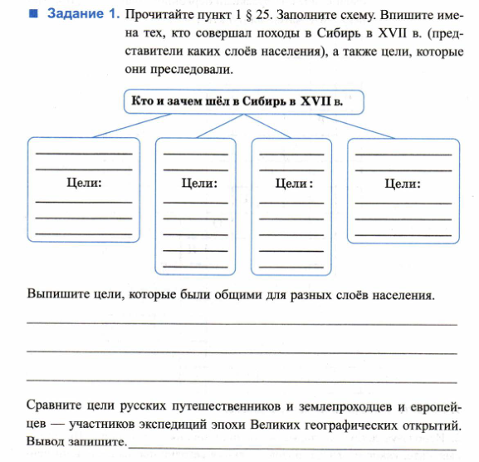
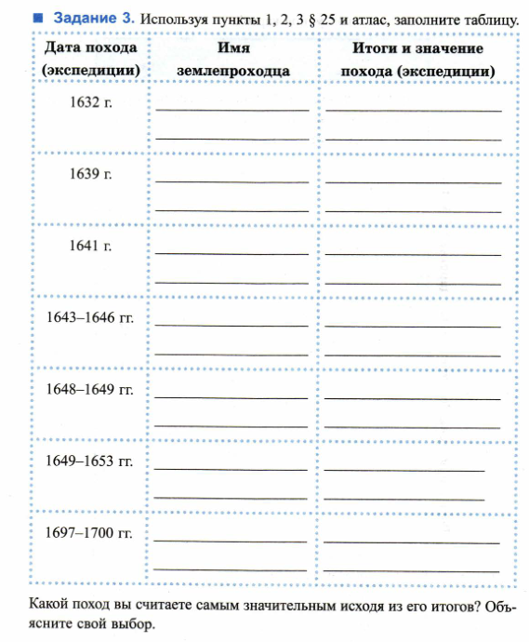

Задания в тетради сфотографировать и прислать в whatsapp на номер 8 987 006 58 12 до 16.00 13.05.2020

